第3章 概率分布
思考与练习参考答案
一、最佳选择题
1. 某资料的观察值呈正态分布，理论上有（ C ）的观察值落在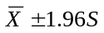范围内。
A. 68.27% B. 90% C. 95% D. 99% E. 45%
2. 正态曲线下，从均数到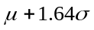的面积为（ A ）。
A. 45% B. 90% C. 95% D. 47.5% E. 99%
3. 若正常人的血铅含量X近似服从对数正态分布，则制定X的95%参考值范围，最好采用（其中 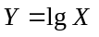， 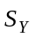为Y的标准差）（ C ）。
A.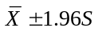 B.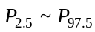 C.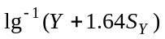
D.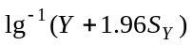 E.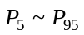
4. 在样本例数不变的情况下，若（ D ），则二项分布越接近对称分布。
A. 总体率越大 B. 样本率p越大 C. 总体率越小
D. 总体率越接近0.5 E. 总体率接近0.1或0.5
5. 铅作业工人周围血象点彩红细胞在血片上的出现数近似服从（ D ）。
A. 二项分布 B. 正态分布 C. 偏态分布
D. Poisson分布 E. 对称分布
6. Poisson分布的均数与标准差的关系是（ E ）。
A. 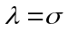 B. 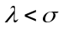 C. 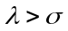 D. 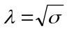 E. 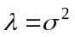
二、思考题
1. 服从二项分布及Poisson分布的条件分别是什么？
简答：二项分布成立的条件：①每次试验只能是互斥的两个结果之一；②每次试验的条件不变；③各次试验独立。Poisson分布成立的条件：除二项分布成立的三个条件外，还要求试验次数很大，而所关心的事件发生的概率很小。
2. 二项分布、Poisson分布分别在何种条件下近似正态分布？
简答： 二项分布的正态近似：当n较大，π不接近0也不接近1时，二项分布B（,π）近似正态分布N（, 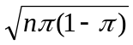）。
Poisson分布的正态近似：Poisson分布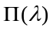，当相当大时（≥20），其分布近似于正态分布。
三、计算题
1. 已知某种非传染性疾病常规疗法的有效率为80%，现对10名该疾病患者用常规疗法治疗，问至少有9人治愈的概率是多少？
解：对10名该疾病患者用常规疗法治疗，各人间对药物的反应具有独立性，且每人服药后治愈的概率均可视为0.80，这相当于作10次独立重复试验，即=0.80，n=10的贝努利试验，因而治愈的人数X服从二项分布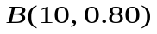。至少有9人治愈的概率为：
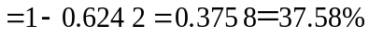
至少有9人治愈的概率是37.58%。
或者
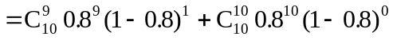
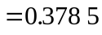
2. 据以往的统计资料，某地新生儿染色体异常率为1%，问100名新生儿中染色体异常不少于2名的概率是多少？
解：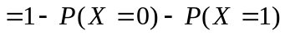
=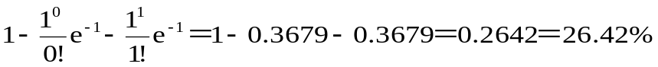
3. 调查某市2000年110名20岁男性青年的身高（cm）资料如下：
173.1 166.8 172.9 175.9 172.8 170.5 174.1 174.2 175.7 173.5
168.2 173.7 184.4 174.8 172.5 174.9 174.9 174.2 173.8 176.2
170.9 165.0 176.3 174.2 179.8 174.5 180.5 171.5 178.9 171.5
166.7 170.8 168.8 177.5 174.5 183.5 182.0 170.9 173.5 177.5
181.2 177.1 172.3 176.5 174.0 174.3 174.6 172.6 171.3 173.1
176.9 170.5 174.2 177.5 176.6 182.3 172.1 169.9 179.5 175.8
178.6 180.6 175.6 173.3 168.7 174.5 178.5 171.3 172.0 173.2
168.8 176.0 182.6 169.5 177.5 180.6 181.5 175.1 165.2 168.0
175.4 169.2 170.0 171.9 176.6 178.8 177.2 173.4 168.5 177.6
175.8 164.8 175.6 180.0 176.6 176.5 177.7 174.1 180.8 170.6
173.8 180.7 176.3 177.5 178.3 176.0 174.8 180.8 176.5 179.2
（1）试估计当年该市20岁男性青年中，身高在175.0~178.0（cm）内的占多大比例？
（2）估计当年该市95%以及99%的20岁男青年身高范围。
（3）若当年由该市随机抽查1名20岁男青年，试估计其身高超过180 cm的概率。
解：用SPSS计算本题。
数据文件：data3-n.sav。
数据格式：数据库2列110行，变量n为男性青年序号，x表示身高。
操作步骤：
操作 | 说明
Analyze  Descriptive Statistics  Descriptives  Options  √ Mean √ Std. Deviation  Continue  Variable[s]: x  OK | 调用Descriptives过程  计算得均数=174.766，标准差=4.150 9
Transform  Compute | 调用“变量计算(Compute Variable)”对话框
Target Variable P | 定义目标变量“P”
Numeric Expression：  CDF.NORMAL(178.0,174.766,4.1509)-CDF.  NORMAL(175.0,174.766,4.1509)  OK | 当年该市20岁男性青年中，身高在175.0~178.0 cm内的比例
Target Variable x1 | 该市95%以及99%的20岁男青年身高范围间的比例
Numeric Expression：  174.766-1.96*4.1509  OK | 该市95%以及99%的20岁男青年身高范围间的比例
Target Variable x2 | 该市95%以及99%的20岁男青年身高范围间的比例
Numeric Expression：  174.766+1.96*4.1509  OK | 该市95%以及99%的20岁男青年身高范围间的比例
Target Variable x3 | 该市95%以及99%的20岁男青年身高范围间的比例
Numeric Expression：  174.766-2.58*4.1509  OK | 该市95%以及99%的20岁男青年身高范围间的比例
Target Variable x4 | 该市95%以及99%的20岁男青年身高范围间的比例
Numeric Expression：  174.766+2.58*4.1509  OK | 该市95%以及99%的20岁男青年身高范围间的比例
Target Variable p1
Numeric Expression：  1-CDF.NORMAL(180.0,174.766,4.1509)  OK | 由该市随机抽查1名20岁男青年，其身高超过180 cm的概率
计算结果（练习图3-1）：

Descriptive Statistics

 | N | Mean | Std. Deviation
x | 110 | 174.766 | 4.1509
Valid N (listwise) | 110
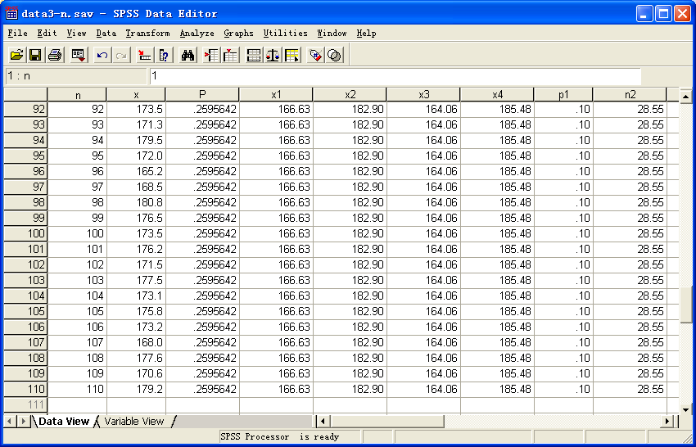
练习图3-1 SPSS输出结果
以上是SPSS输出结果，得到均数（Mean）为174.766 cm，标准差（Std. Deviation）
为4.150 9 cm。估计当年该市20岁男性青年中，身高在175.0~178.0 cm内的比例为25.956%，身高在175.0~178.0 cm内的约有29人。 估计当年该市95%的20岁男青年身高范围为166.63~182.90 cm，99% 的20岁男青年身高范围为164.06~185.48 cm。 由该市随机抽查1名20岁男青年，估计其身高超过180 cm的概率约为10%。
（祁爱琴 高 永 石德文）

